**BAB III. METODELOGI PENELITIAN**

1. **Gambaran Umum dan Sejarah Tempat Penelitian**

3.1.1. Gambaran Umum dan Sejarah Tempat Penelitian

Vinoti Living Group yang beralamat di Jl. Cipinang Besar Selatan No 8 Jakarta Timur, pada awalnya bernama Vinoti Group dibawah bendera PT. Gema Graha Sarana (GGS) yang merupakan cikal bakal Vinoti Living Group. Didirikan pada tahun 1988 usaha yang didirikan oleh Bapak Dedy dan Ibu Halistya. Dengan merek pertama yang diusung adalah Vinoti Interior Contactor.

Dalam proses berjalannya Vinoti Group tidak hanya PT. Gema Graha Sarana yang berada didalamnya, karena perkembangan bisnis yang cukup baik, alhasil dari dampak ini adalah lahirnya unit-unit bisnis baru antara lain unit yang berkaitan dengan interior Vinoti Office Furnishing yang dinaungi PT. Vinoti Grahasarana. Kemudian pada bidang mekakik dan instalasi listrik yang dinaungi PT. Prasetya Gema Mulia. Namun untuk urusan furniturelah lebih mendominasi.

Seiring berjalannya waktu pada saatnya era krisis moneter group perusahaan inipun mengalami dampaknya, sehingga harus mengalihkan bidang usahanya kedalam bentuk retail furniture dengan mengusung merek baru Vinoti Home Living, serta membawa bendera baru dibawah PT. Graha Vinoti Kreasindo (GVK), sebagai tonggak sejarahnya gerai Vinoti Living hadir untuk pertama kalinya di plaza senayan pada tahun 1999 bersaing dengan merek-merek terkenal luar negeri seperti Da Vinci dll.

Pertumbuhan bisnis Vinoti Group sangat maju hal ini dibuktikan dengan tuntutan untuk pemenuhan kebutuhan pasar. Akhirnya pada 11 Juni 2002 PT. Gema Graha Sarana sebagai induk Vinoti Group melakukan penawaran perdana di bursa lantai (*go public*), untuk memenuhi kebutuhan modal atas tuntutan permintaan pasar yang tinggi. Selain itu PT. GGS secara resmi sebagai perusahaan furniture yang terdaftar pertama di Bursa Efek Jakarta.

Namun pada November 2002 PT. Graha Vinoti Kreasindo dibawah komando Ibu Halistya memutuskan untuk keluar dari PT. Gema Graha Sarana, dan kemudian disahkan oleh putusan hukum pada Desember 2003 dan berhak atas merek dagang serta kepemilikan gerai, serta peristiwa ini juga sebagai cikal bakal lahirnya Vinoti Living Group.

3.1.2. Struktur Organisasi

Struktur organisasi dari Vinoti Living Group digambarkan dalam diagram berikut :

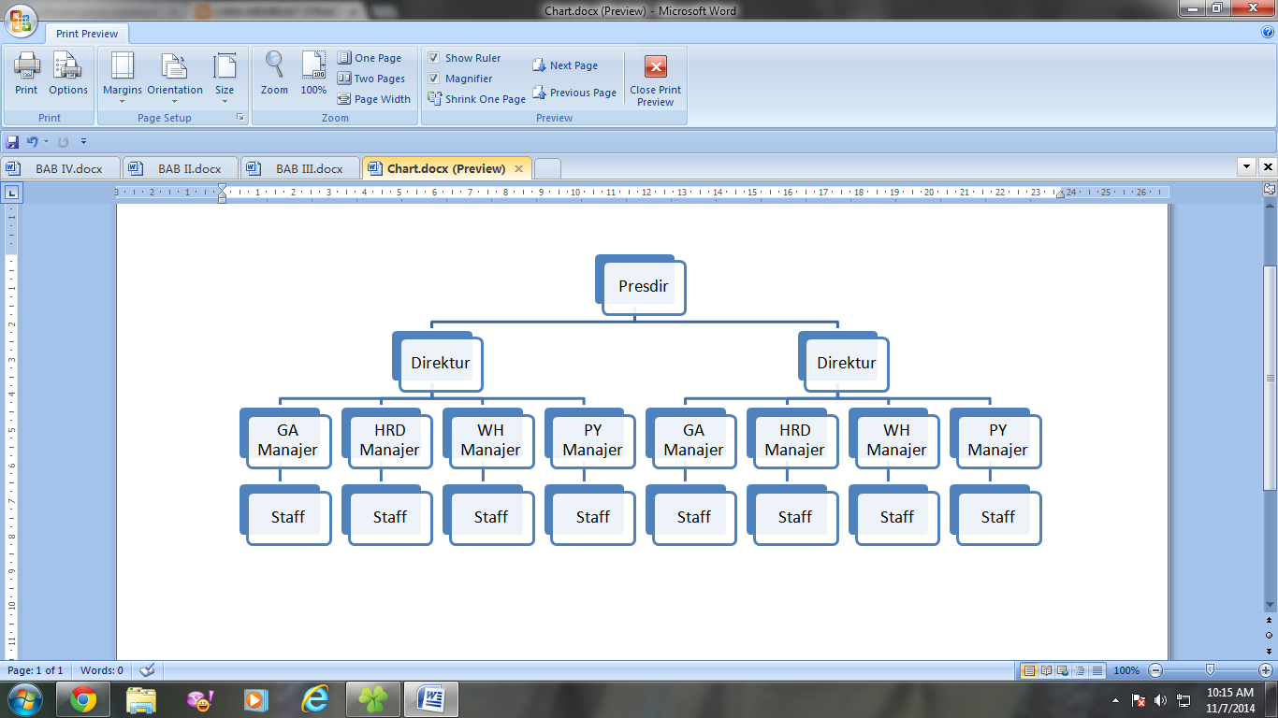

*Gambar 1. Struktur Organisasi*

**Uraian Tugas:**

Tugas dan wewenang masing-masing dalam struktur organisasi baik pengurus maupun struktur orginasasi Vinoti Living Group berbeda-beda sesuai dengan kedudukan dan jabatan masing-masing. Adapun pemberian tugasnya dalah sebagai berikut :

1. Presiden Direktur
2. Menerima laporan perkembangan perusahaan-perusahaan yang ada.
3. Mengevaluasi kebijakan direktur.
4. Sewaktu-waktu dapat menentukan arah kebijakan perusahaan-perusahaan yang ada.
5. Direktur
6. Membuat kebijakan
7. Menyusun program kerja
8. Bertanggung jawab atas semua yang ada diperusahaan
9. Memberikan laporan kepada presiden direktur
10. Membagi tugas-tugas karyawan
11. Mengadakan pembinaan berkala dan terjadwal
12. General Affair Manajer
13. Bertanggung jawab atas asset yang ada diperusahaan
14. Memastikan perlengkapan dan kelengkapan prusahaan berjalan sebagai mana mestinya
15. Bertanggung jawab atas pengadaan perlengakapan
16. Human Resource Department Manajer
17. Bertanggung jawab atas ketersediaan sumber daya manusia untuk perusahaan
18. Mengatur hak dan kewajiban karyawan
19. Bertanggung jawab terhadap sanksi, gaji dan pemberhentian karyawan
20. Warehouse Manajer
21. Bertanggung jawab atas ketersediaan barang produksi
22. Bertanggung jawab atas kondisi barang yang tersimpan di storage.
23. Melakukan pemeliharaan raw material yang tersimpan
24. Mendokumentasikan keluar masuknya barang.
25. Payment Manajer
26. Melakukan pembayaran kepada supplier
27. Membayarkan gaji karyawan
28. Bertanggung jawab atas keuangan perusahaan yang dikelolanya
29. Staff
30. Bekerja sesuai dengan job descnya masing-masing
31. Berkordinasi dan memberikan laporan kepada manajer masing-masing

1. **Metode**

Metode yang digunakan dalam melakukan “Rancang Bangun Human Resource Information System Berbasis Web pada Vinoti Living Group” adalah prototyping (Haag, 2007). Adapun langkah-langkahnya adalah sebagai berikut :

3.2.1. *Identify Basic Requirment*

Mengumpulkan data kebutuhan-kebutuhan yang digunakan untuk melakukan “*Rancang Bangun Human Resource Information System Berbasis Web pada Vinoti Living*” tersebut baik *hardware* maupun *software*.

3.2.2. *Develop Initial Prototype*

Dikembangkan berdasarkan perencanaan sebelumnya yang sudah dilakukan pada saat analisis. Kemudian dibuat sebuah *prototype* berdasarkan perencanaan.

3.2.3. *User Review*

Dievaluasi oleh user untuk mengetahui apakah sudah sesuai dengan yang diinginkan atau belum serta digunakan untuk mengevaluasi kesalahan dan kekurangan yang perlu untuk diperbaiki.

3.2.4. *Revice and Enhance the Prototype*

Setelah mendapatkan user review dari user maka sistem diperbaiki dan dikembangakan lagi untuk proses penyempurnaan sehingga pengguna dapat menikmati Aplikasi Human Resource Information System secara nyaman.

1. **Data Yang Diperlukan**

3.3.1. Data Primer

Data primer adalah data yang diperoleh langsung dari responden (objek penelitian). Data Primer dapat diperoleh melalui kuisioner, observasi, test dan wawancara.

3.3.2. Data Sekunder

Data sekunder adalah data yang diperoleh melalui data yang telah diteliti dan dikumpulkan oleh pihak lain yang berkaitan dengan permasalahan penelitian. Data sekunder diperoleh melalui studi pustaka. Walaupun data sekunder sudah ada tetapi masih ada pertimbangan yang harus dilakukan seperti, mengetahui jenis data yang harus sesuai dengan tujuan penyelidikan yang kita sudah tentukan. Faktor lain harus dipertimbangkan adalah data sekunder biasanya digunakan sebagai pendukung data primer, sehingga kita hanya menggunakan data sekunder sebagai satu-satunya sumber informasi untuk menyelesaikan masalah penelitian.

1. **Sumber Data**

Sumber data adalah sesuatu yang menjadi acuan untuk memperoleh sebuah data.

1. **Teknik Pengumpulan Data**

Data yang digunakan dalam penelitian ini terdiri dari data primer dan dan sekunder. Data primer adalah data yang diperoleh melalui wawancara dengan berpedoman pada kuisioner yang telah dipersiapkan sebelumnya. Pengumpulan data primer yang dilakukan berdasarakan wawancara langsung dengan, Manajer HRD Vinoti Living Group.

Sedangkan data sekunder adalah data yang diperoleh dari dokumen dan berkas-berkas form dan laporan yang ada di divisi HRD Vinoti Living Group.

1. **Teknik Analisis Tingkat Kesalahan**

Analisis tingkat kesalahan digunakan untuk mengetahui kesalahan yang dilakukan pada saat operasional divisi HRD Vinoti Living Group. Besar tingkat kesalahan yang dilakukan oleh personil dapat dihitung dengan menggunakan aturan atau rumus berikut :

|  |  |  |
| --- | --- | --- |
| % Kesalahan = | Jumlah kegiatan terjadi kesalahan x 100% |  |
| Jumlah Kegiatan |  |